Le 100e^{th} anniversaire de l'offrande du Vendredi saint

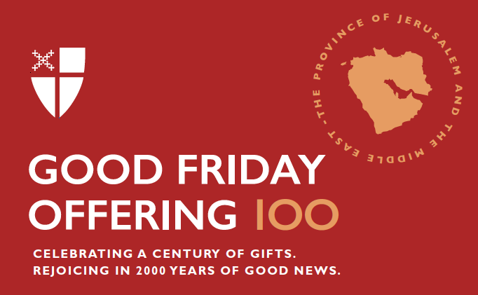
شكرا • תודה • Merci !
Dans toutes les langues, l'expression "merci" signifie la même chose : l'expression de la gratitude pour une action qui a fait la différence. Alors que nous célébrons cette année le centenaire de l'Offrande du Vendredi Saint, la gratitude est sur les lèvres et dans le cœur de nombreuses personnes dont la vie a été changée grâce à votre générosité.

La Province Anglicane de Jérusalem et du Moyen-Orient reconnaît l'importance de la présence - en suivant le modèle de notre Seigneur, qui consiste à aimer inconditionnellement son prochain avant tout. Grâce à vos dons, l'Offrande du Vendredi Saint a permis de financer les activités suivantes :

- La mission auprès des marins aux Émirats Arabes Unis où les navires sont chargés non seulement de marchandises mais aussi de marins et d'autres travailleurs qui œuvrent pendant de longues heures à des milliers de kilomètres de chez eux.
- L'école Épiscopale Arabe d'Irbid, en Jordanie, qui propose un programme éducatif solide aux étudiants aveugles.
- Christopher's Cathedral à Bahreïn qui se concentre sur l’approvisionnement de nourriture et de soins aux travailleurs étrangers qui ont perdu leur emploi et ne peuvent pas obtenir un vol de retour vers leur pays d'origine.
- L'hôpital Arabe Ahli de Gaza, un ministère qui travaille sans relâche, malgré les pénuries de produits médicaux jetables, de médicaments, de carburant pour les générateurs électriques et d'aide alimentaire pou r les pauvres.
- Et bien d'autres ministères importants dans la région.

Merci pour la différence que vous faites, par le biais de l'Offrande du Vendredi Saint, dans la vie de personnes très diverses à Jérusalem et au Moyen-Orient. "Shukran", "toda", merci de nous aider, ainsi que nos partenaires du ministère dans le monde entier, à devenir une église qui ressemble à Jésus et agit comme lui.

En cette période de circonstances exceptionnelles, veuillez faire un don à l'offrande du Vendredi saint de l'une des manières suivantes :

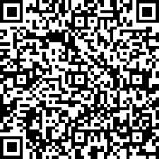
- Scannez le code QR ici :

- Donnez en toute sécurité en ligne sur iam.ec/goodfridayoffering
- Pour donner par téléphone ou pour les dons d'actions, appelez le (800) 334-7626 x6002.
- Vous pouvez également continuer à envoyer votre contribution par chèque à l'adresse suivante :
DFMS-Protestant Episcopal Church US
P.O. Box 958983
St. Louis, MO 63195-8983
Faites votre chèque à l'ordre de : The Domestic and Foreign Missionary Society, en
indiquant « Good Friday Offering » dans le champ mémo. Merci.

